**Penjelasan Relasi**

1. Tampilan relasi di phpmyadmin

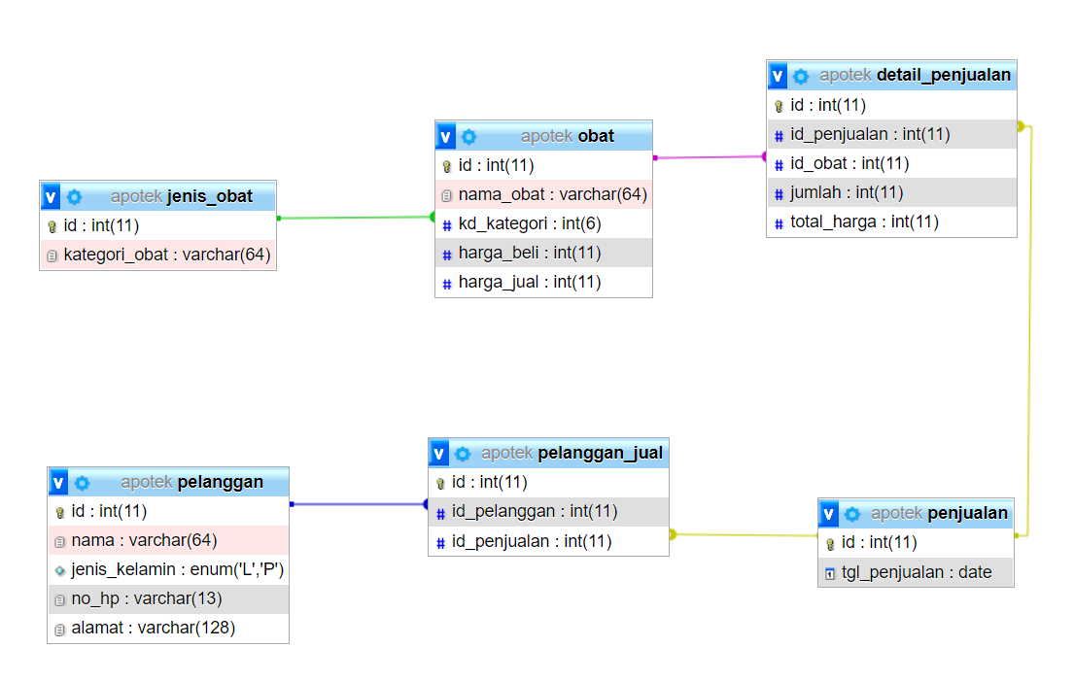

1. Tampilan rancangan database

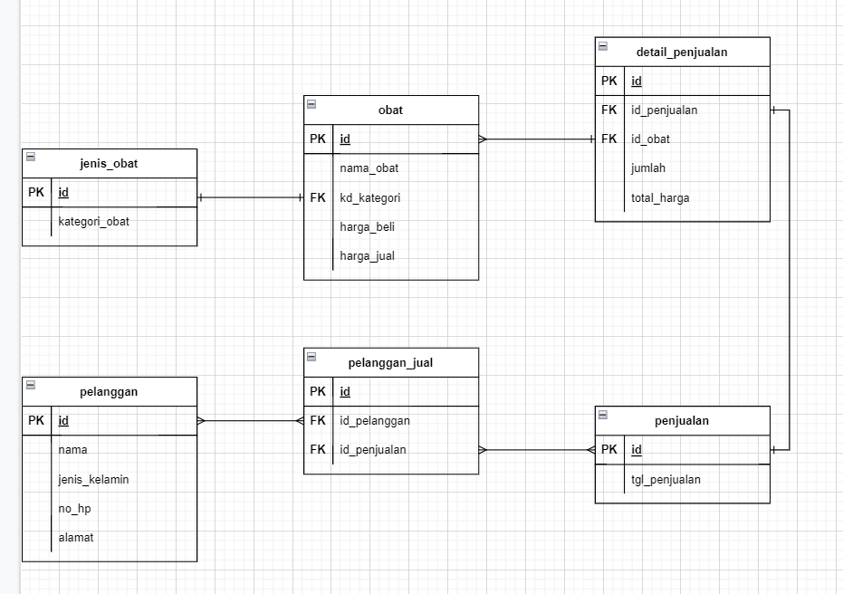

Yang merupakan relasi **one to one** adalah relasi antara tabel obat dan jenis obat.

Yang merupakan relasi **one to many** adalah relasi antara tabel obat dan detail penjualan.

Dan yang merupakan relasi **many to many** adalah relasi antara tabel pelanggan dan penjualan.